ОТЧЕТ НА ФИЛИАЛ-СИЛИСТРА
за
проведените Дни на работодателите,
потребители на кадри на Русенския университет

В рамките на Дните на работодателите, потребители на кадри на Русенския университет, в периода 16.05.2011- 16.06.2011г. се проведоха работни срещи между ръководството, преподавателите и студентите от Филиал-Силистра и ръководствата на базовите средни училища и гимназии в града. На инициативата се отзоваха Регионалният инспекторат по образованието при МОМН в лицето на д-р Габриела Миткова, представители на Отдел “Образование”, директори на професионални гимназии и основни училища, главни учители и много действащи учители, придобили професионална подготовка във Филиал-Силистра по специалностите Български език и чужд език, Физика и информатика.
Ръководството на Филиал-Силистра и членовете на катедрите осъществиха предварителен контакт с ръководствата на училищата от града и региона и набелязаха въпросите, чието обсъждане представлява взаимен интерес за двете страни:
- представяне на добри практики;
- сключване на договори за взаимно сътрудничество с цел създаване на партньорства, способни да посрещнат потребностите на пазара на труда;
- осигуряване на възможности за преподготовка и повишаване квалификацията на учителите;
- подпомагане работата с изявените ученици на базовите училища чрез организиране от страна на Катедрите във Филиала на състезания, олимпиади и др.;
- създаване на условия за прием на ученици от базовите училища за студенти на Русенския университет и Филиал-Силистра и др.
Акценти от дейностите във връзка с дните на работодатгелите:
- Участие на преподаватели и студенти в "Тържество на словото" - мероприятие на базовото училище СОУ "Никола Вапцаров" за отбелязване на 160-годишнината от честването на Деня на Светите братя.
- Участие в традиционните "Старобългарски четения и песнопения", организирани съвместно с РБ "Партений Павлович" и Доростолската митрополия.:
На работните срещи освен ръководствата на училищата домакини, присъстваха още директори, главни учители и действащи учители и от:
- ЕГ “П.К. Яворов” – Силистра;
- ПГ по лека промишленост “Пенчо Славейков” – Силистра;
- Професионална земеделска гимназия – Силистра;
- ПМГ “Св. Климент Охридски” – Силистра;
- ПГ по механотехника “Вл. Комаров” – Силистра;
- ПГ по производствени технологии “Евлоги Георгиев” – Силистра;
- СОУ “Н. Й. Вапцаров” – Силистра.
- ОУ “Св.св. Кирил и Методий” – Силистра;
- ОУ “Отец Паисий” – Силистра; Провени
- ОУ “Иван Вазов” – Силистра.

Проведоха се срещи с ръководството на следните предприятия:
  - ЗММ “Стомана” – Силистра;
  - „Хром” – Силистра;
  - Пътнически превози - Силистра
  - ЕМУ- Силистра;
  - ЕМИ- АД – Силистра;
  - Фазерлест – Силистра;
  - ”Е-оn” – Силистра;

16. 06. 2011 г.
Силистра

“Вапцаровци”, общинари, „седенкари” и библиотекари във вечерта на Старобългарските четения и черковнославянските песнопения

Йордан Георгиев
http://reporter-silistra.info/news.php?readmore=6295

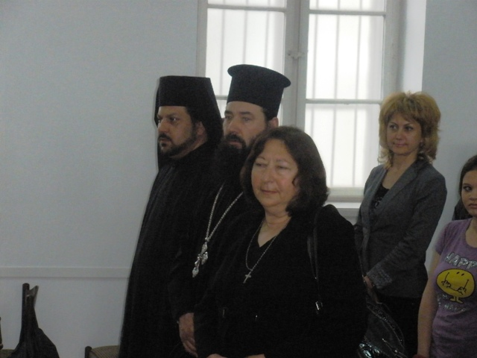

Регионалната библиотека „Партений Павлович”, община Силистра, НДФ „13 века България” и Доростолска митрополия станаха за пръв път организатори на празничната вечер „Старобългарски четения и черковнославянски песнопения” на 11 май 2009 г. в деня на братята Кирил и Методий в двора на християнската обител „Св. св. първоапостали Петър и Павел”. На практика с нея тогава започна Националната библиотечна седмица. Две години по-късно, на 19 май 2011 г., по подобен начин Националната библиотечна седмица завърши с второто издание на „четенията и песнопенията”. Специални гости на „първата вечер” бяха доц. д-р Тодорка Георгиева и нейни студенти от Филиал Силистра на Русенския университет „Ангел Кънчев”, за да представят прочит на „О писменех”, произведение на Черноризец Храбър, и „Проглас към евангелието”, първата творба на славянската декламативна поезия, сътворена по повод създаването на славянската писменост от светите братя Кирил и Методий и превеждането на свещените книги на език, разбираем за славяните. Ставрофорен иконом Добри Чаков представи едни от най-добрите образци от песенното църковно богатство. Старобългарските четения и черковнославянски песнопения бяха пренесени в друга духовна обител – Градската художествена галерия. В нея се пазят над 1 500 образци от българската и световната изобразителна съкровищница, включително и творби, свързани със словото и християнсвото, благодарение на които нацията ни е оцеляла през вековете. В канавата й се вписаха десетокласници от СОУ „Никола Вапцаров”, чиято настояща учебна година премина под знака на 70-та годишнина от основаването му, съвпадащо с Освобождението на Добруджа през 1940 г. Наскоро те проведоха национална конференция по темата, за да се опитат да й предадат национален характер в обозримото бъдеще. Тези дни тяхно дело е и поредният „открит урок”, наречен „Тържество на словото”, резултат от общите усилия на учителите им Николай Тодоров, Мара Костова и Лиляна Николова. Така той придоби общоградски измерения в проявата, благословена от Негово Високо Преосвещенство Доростолския митрополит Амвросий.

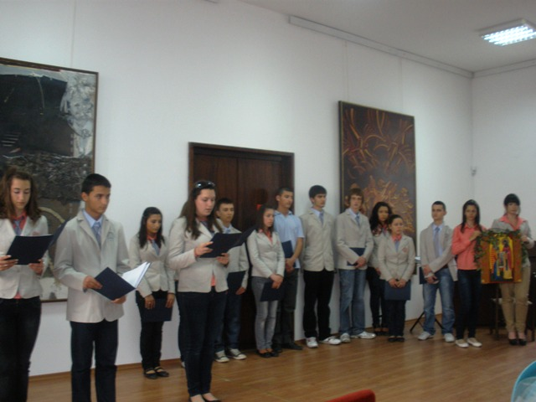

2011 година прелива от юбилейни и кръгли годишнини, които заслужават днешния празник, вписан отново в Наицоналната библиотечна седмица: навършиха се 1 330 години от създаването на българската държава, 1185 години от рождението на св. Кирил Философ, 160 години от първото празнуване на светите братя Кирил и Методий, 120 години от началото на педагогическото образование в Силистренския край и 40 години от старта на Педагогическия институт в града, заедно с Техническия колеж вече Филиал на Русенския универститет „Ангел Кънчев”, благодарение на което Силистра е център на висшето образование.

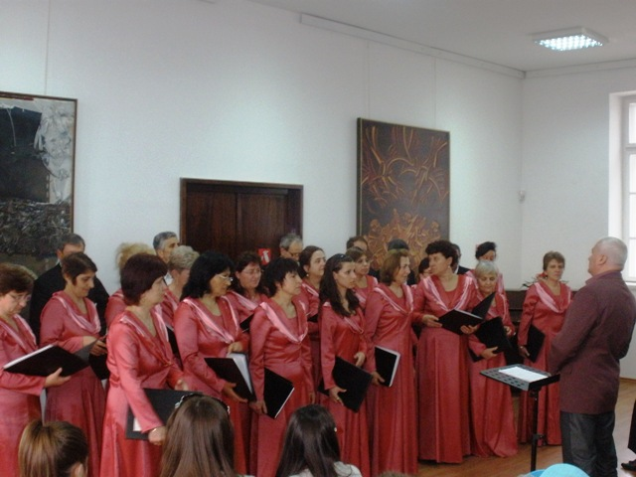

Без съмнение, в културата на Силистра и на нашия добруджанския край своето запазено място има Смесен хор „Седянка” към Народно читалище „Доростол”. В разнообразния му богат репертоар с над 400 заглавия на песни и на музикални творби от различни жанрове, забележим кът има и с черковнославянски песнопения. С някои от тях седенкари са участвали у нас и по света на фестивали за църковна музика, за да представят красотата на ордоксалните музикални прояви. Така звучат черковнославянските песнопения в изпълнение на светския хор с над стогодишна традиция. По време на Българското възраждане възниква нужда от национален книжовен език, изграден наново върху единствено възможната съвременна народна говорна основа, не без влиянието на нашата стара книжовна традиция, научаваме от проф. Любомир Андрейчин е български езиковед и публицист. Важно специфично обстоятелство в изграждането на новобългарския книжовен език е това, че няма пряка приемственост между старобългарския книжовен език и новобългарския книжовен език. Това се дължи както на извънезикови — исторически причини, така и на вътрешни езикови причини. От една страна, по време на многовековното иго, при отсъствието на самостоятелен държавен и културен живот, българската писменост е обедняла значително и не е имало възможност нито да се поддържа някаква устойчива писмена традиция, нито старият български писмен език да еволюира постепенно съобразно с измененията в народния език. От друга страна, в самата структура на българския език са настъпили такива големи изменения, каквито не е преживял никой друг славянски език.

